Родительское собрание «Семейные традиции»
в разновозрастной группе (4-6 лет) от 12 октября 2017 года.
Оформление:
1. Оформить приглашение на собрание
2. Написать памятки родителям о том, как надо вручать и принимать подарки.
3. Написать плакаты: «Единственная настоящая роскошь – это роскошь человеческого общения». (Антуан де Сент Экзюпери).. «Счастлив тот, кто счастлив у себя дома». (Л. Н. Толстой

Ход собрания:
Ведущая: Единственная настоящая роскошь – это роскошь человеческого общения. Умеем ли мы пользоваться этой роскошью в своих семьях, в кругу друзей, учим ли мы этому своих детей? Сегодня на нашем собрании нам предстоит обсудить, поделиться опытом, поговорить о семейных традициях.
Семейные традиции – это не только праздники, хотя именно о них мы будем говорить больше всего, но и торжественный обед каждое воскресенье, когда вся семья в сборе, а из серванта извлечён праздничный сервиз – тогда через много лет пожилые родители не будут сидеть за воскресным столом в одиночестве.
- Нужно ли организовывать праздники по поводу дня рождения ребёнка?
- Нужны ли праздники для детей в семье?
- Какие семейные традиции есть у вас?
- Могут ли помочь праздники в воспитании у ребёнка положительных черт характера?
(Обмен опытом между родителями, обсуждение)
Ведущая: Послушайте, как отвечали ваши дети на вопросы и обсудим этотвопрос.
(Вопросы детям задавались заранее: Вы любите домашние праздники? Какие бывают у вас праздники? Что запомнилось?)
- А как праздники помогают в воспитании ребёнка? (ответы родителей)
Ведущая :Загадки, викторины, познавательные игры – развивают ум ребёнка. В доме праздник, нужно подготовить подарки, украсить комнату, вымыть, вычистить – так входит труд в жизнь ребёнка. А когда мы рисуем, поём, читаем стихи, танцуем, гримируемся, слушаем музыку – разве не воспитываем мы своих детей эстетически?
Какой праздник пройдёт без весёлых подвижных игр, где ловкость и сообразительность способствуют здоровому росту?
И ещё: семья – это коллектив. Пусть маленький, разновозрастной, но коллектив. И в праздничных заботах ярко проявляется воспитательное богатство коллективной работы.
Как быть, если праздник, например, ваш день рождения, предстоит вам отметить в кругу своих друзей, взрослых, а ребёнок, чувствуя подготовку к нему, просит:
«Можно и я с вами буду праздновать?» Что вы ответите? Можно ли посадить за один праздничный стол с взрослыми детей? В каких случаях да, нет?
После ответов родителей зачитать ответы детей на вопросы:
«Дети, приходилось ли вам отмечать праздник вместе с взрослыми, сидеть с ними за одним праздничным столом? Что на таком празднике запомнилось?»
Как это ни странно, но и детские праздники, бывает, взрослые устраивают для самих себя. У взрослых свои интересы, разговоры и детям на таком празднике скучно, а иногда и обидно: никто не помнит о виновнике торжества.
Если вдруг приходят гости в дом на праздничный пирог,
Мама с папой просят Костю: «Спой, пожалуйста, сынок!»
Начинает Костя мяться, дуться, хныкать и сопеть.
И нетрудно догадаться: мальчуган не хочет петь.
«Пой!» - настаивает мама, - «Только стой на стуле прямо!»
Папа шепчет: «Константин, спой куплетик! Хоть один!»
От досады и от злости всё кипит в груди у Кости.
Он, кряхтя, на стул встаёт, с отвращением поёт.
А поёт он, как ни странно, серенаду Донжуана,
Что запомнилась ему неизвестно почему.
Гости хлопают в ладоши: «Ах, певец, какой хороший!»
Кто-то просит: «Ты, малыш, лучше спой «Шумел камыш…»
За столом смеются гости, и никто не скажет:
«Бросьте! Перестаньте приставать, малышу пора в кровать».
Ведущая: Заставлять их выступать не следует, гораздо охотнее они будут петь, танцевать, рассказывать, когда это выпадает им сделать при игре или по фанту. Помните, пожалуйста, об этом.
А теперь поговорим о подарках. В дни рождения, а иногда и в праздники, мы дарим своим детям подарки, они их любят и всегда ждут.
1. Какие подарки вы предпочитаете дарить своим детям?
2. Нужно ли дарить их в праздники? Какие? Как дарить подарки в Новый год? (обмен опытом)
Ведущая: Конечно, дарить подарки детям - отнюдь не баловство, но, тем не менее, именно подарками легко избаловать детей.
- Как вы считаете, умеет ли ваш ребёнок принимать подарки?
- Обращаете ли вы внимание на это?
Обсуждение памятки «Как вручать и принимать подарки?»
Вы готовитесь к празднику, ждёте гостей в своём доме. Придаёте ли вы значение оформлению комнаты во время подготовки к торжеству?
- Как, по вашему, нужно ли оформлять квартиру к празднику? Для чего? Что вы уже использовали в практике?
Конечно, без цветов праздники – не праздники. По традиции в вазу ставят нечётное количество стеблей. Если нет цветов, можно заменить осенним, зимним букетом-композицией. А теперь поговорим о праздновании дня рождения вашего ребёнка.
Ситуация: Встретились две мамы, разговорились. «У меня сыну через два дня будет день рождения, - делилась радостью одна из них. – Думаю, ребят пригласить, пирогов напеку, салатов наготовлю, музыка будет. Пусть празднуют». «И всё?» - поинтересовалась собеседница. «А что ты мне ещё посоветуешь? Что мне - клоуном перед ними быть?»
Представьте, что такой разговор состоялся с вами, и ваша собеседница спрашивает у вас совета. Что бы вы посоветовали? Будет ли интересным праздник, если есть на столе пироги, торты, салаты, звучит музыка? Запомнится ли он детям? Как отмечать день рождения ребёнка? Что интересного было в вашей семье? Чем можно привлечь детей во время подготовки? (Обмен опытом).
В каждой семье эти дни празднуют по-своему. Как же отметить день рождения ребёнка? (Обмен опытом, обсужден6ие ).
Ребёнок становится на год старше. Из года в год объясняйте детям: ты стал старше, сильнее, умнее, больше умеешь, больше можешь.
Во многих семьях существует обычай в дни рождения отмечать на стене (чаще у двери) рост ребёнка. Пусть он видит, на сколько он подрос за год. Неплохо, если в день рождения сфотографируете ребёнка одного или в кругу семьи. Думать о празднике, составлять программу, приглашать гостей надо заранее, чтобы дети могли подготовиться. Придумайте вместе с ребёнком, как пригласить гостей, это могут быть затейливые пригласительные билеты (показать, самодельные открытки с рисунками детей, аппликации снеговика, ёлки, солнышка, цветка. Чтобы день рождения запомнился ребёнку, нужно заранее продумать программу. Пусть в ней будут игры, аттракционы, конкурсы, концерты украсят праздники и сюрпризные моменты.
- Почему мы коснулись этих вопросов? От того, как мы взрослые проводим праздники, невольно показывая пример, зависит, как будут отдыхать наши дети, когда вырастут, какие ценности будут беречь, чему радоваться, к чему стремиться. Наши праздники должны проходить также весело и интересно, с выдумкой, приятными сюрпризами. От выдумки, фантазии зависит успех.
Общие праздники детей и взрослых, особенно в Новый год, можно провести на природе, нарядить ёлку подарками для зайцев, лисиц, белок морковкой, капустой, орехами, яблоками, сеном. А весной и летом организовать праздники на природе с подвижными русскими народными играми.
Под музыку ведущая раздаёт в шарах вопросы «острого блюда»:
1. Вы приглашены в гости. О каких правилах и в какой форме напомните ребёнку?
2. Вы ждёте гостей, друзей вашего ребёнка. О чём напомните ему до прихода гостей?
3. Чем удивить гостей?
4. Дети, пришедшие в гости разбросали игрушки. Как поступить хозяевам?
Решение собрания:
1. Каждый раз, отправляя ребёнка на праздник к друзьям, не забудем в любой форме: шутливой, проблемной, но не нудной и наставленческой, напомнить о правилах поведения в гостях, за столом с тем, чтобы, став взрослыми, им не пришлось краснеть за своё бескультурье.
2. Обратим внимание на воспитание важных качеств – щедрость, доброту, - через умение выбирать, делать своими руками и дарить подарки.
3. Объявить конкурс на лучший сценарий праздника для детей.

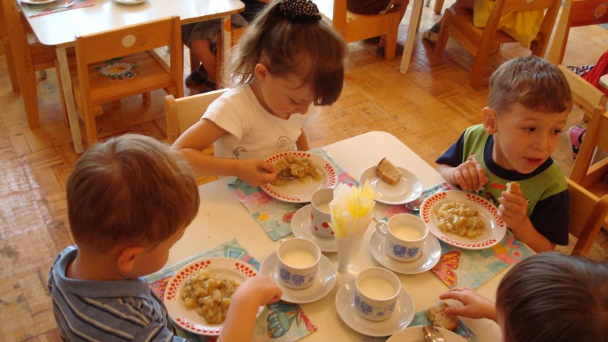

Крайне важно обучить свое чадо правилам поведения в гостях.
Следует объяснить, что находясь в чужом доме необходимо соблюдать нормы гостевого этикета:
- приходить в гости только по приглашению хозяев;
- поприветствовать хозяев дома;
- не опаздывать к назначенному времени;
- соблюдать правила общения;
- не трогать предметы и вещи в доме без спроса;
- не настаивать на своих желаниях;
- соблюдать правила поведения за столом;
- не бегать по квартире, не кричать;
- не мусорить, не разбрасывать игрушки, вещи;
- не задерживаться в гостях надолго.
Правила гостевого этикета соблюдаются не только приглашенными в гости, но и теми, кто принимает гостей:
- необходимо приглашать гостей заранее;
- встречать и приветствовать пришедших с улыбкой, хорошим настроением;
- разъяснить правила поведения в своем доме.
Правила поведения за столом, ребенок уже успел приобрести. Не будет лишним, напомнить базовые навыки поведения за столом, перед тем как идти в гости:
- мыть руки перед едой,
- использовать салфетку,
- уметь пользоваться столовыми приборами,
- есть аккуратно,
- желать приятного аппетита тем, кто кушает рядом,
- говорить «спасибо» по окончании трапезы.
Чем старше становится ребёнок, тем больше становится перечень требований к его поведению за столом:
- приступать к приему пищи нужно дождавшись всех, кто сидит за столом;
- не разговаривать с набитым едой ртом;
- не баловаться за столом, не играть с едой;
- не высказывать своё недовольство приготовленной пищей;
- нельзя класть локти на стол;
- попросить подать рядом сидящего, необходимый прибор, а не тянуться через весь стол;
- не выходить из-за стола, пока не закончат есть все члены семьи.
Родители должны не только прививать правила поведения во время приема пищи, но и на своем примере показывать, как это нужно делать. Впоследствии, посещая кафе со своим ребенком или ужиная в гостях, у взрослых будет повод погордиться за воспитание сына или дочери. Положение человека в обществе, течение жизни напрямую зависит от восприятия окружающими его как личности. Добиться уважительного, доброго отношения к себе подвластно только тем, кто следует правилам, принятым в обществе – культурным, воспитанным, вежливым людям. Родители должны помочь ребенку, на каждой из ступеней его развития, в усвоении элементарных, но таких необходимых норм этикета. Важно делать это с любовью и добротой, чтобы ребенок знал, что у него всегда есть поддержка близких и родных людей.

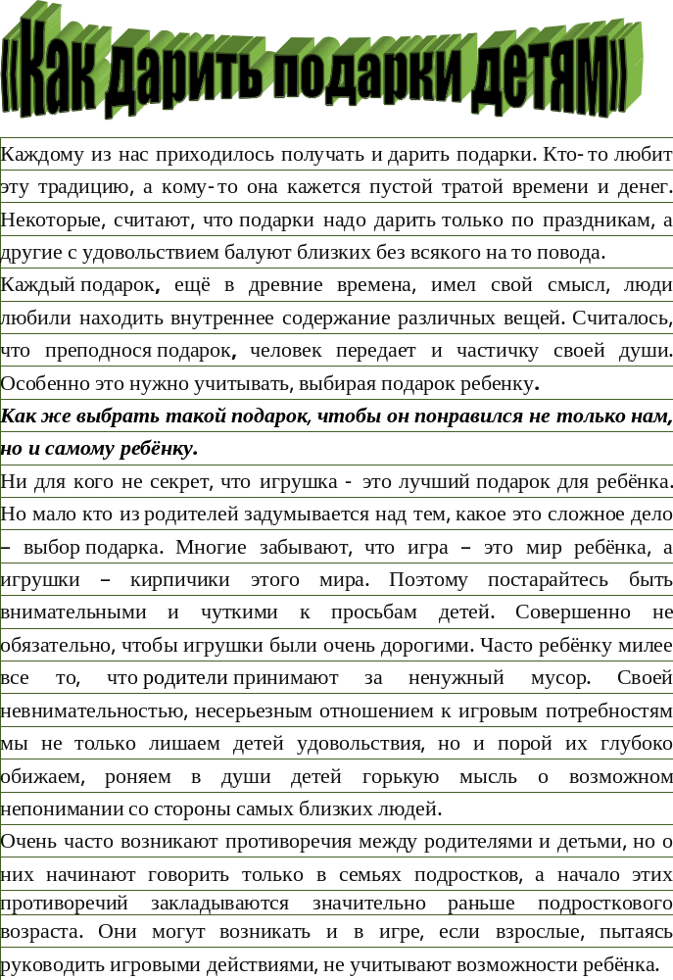

Протокол родительского собрания
Протокол № 1
родительского собрания в средней разновозрастной группе
от 12 октября 2017 года
Тема: «Семейные традиции»».
Присутствовало: .13 человек.
Отсутствовало: 4 человека.
Воспитатели: Л.И.Коршикова, О.А.Долгова
Приглашённые: психолог Е.В.Таросян, музыкальный руководитель Е.Н.Иванова

Повестка родительского собрания:
1. Выступление приглашённых специалистов.
2.Знакомствро с годовыми задачами ДОО на новый учебный год и особенностями образовательной деятельности в группе
3.Обмен опытом и обсуждение темы «Семейные традиции в вашей семье»
4.Анкетирование «Удовлетворённость родителей качеством деятельности МБДОУ»
5. Разное
По первому вопросу слушали выступление психолога : Таросян Е.В. Она рассказала чем занимается с детьми на занятиях в тетрадях, о необходимости психологических занятий с детьми.
Далее слушали музыкального руководителя Иванову Е.Н, которая рассказала о содержании музыкальных занятий данной группы, о необходимости их регулярных посещений. Познакомила с содержанием долгосрочного проекта « Cемейный театр»и работой кружка «Учимся танцевать»
2.Слушали воспитателей Коршикову Л.И. и Долгову О.А.
По второму вопросу выступила воспитатель Долгова О.А., которая познакомила родителей с годовыми задачами ДОУ и как они будут реализовываться. С особенностями образовательной деятельности в группе познакомила родителей воспитатель группы Коршикова Л.И. Внимание родителей было обращено на то ,что группа разновозрастная и «Рабочая программа» составлена с учётом возраста детей, ответила на интересующие вопросы.
3. По третьему вопросу слушали воспитателя Коршикову Л.И. Она рассказала о семейных традициях и предложила родителям поделиться своими традициями. Родители обменивались опытом между собой, дискутировали по некоторым вопросам Родителям были предложены консультации «Как дарить подарки детям» , Памятка «Как вручать и принимать подарки». Воспитатели предложили сделать традицией группы празднование дня рождения совместно с родителями и объявили конкурс «На лучший сценарий праздника для детей».
4. Родители заполнили анкеты на тему: «Удовлетворённость родителей качеством деятельности МБДОУ № 27»
5. По пятому вопросу выступила воспитатель Коршикова Л.И.которая заострила внимание на некоторые вопросы по организации работы группы, соблюдении режима.
Затем было предложено выбрать новый родительский комитет или оставить прежний . Принятие решения путём голосования :
за -13 человек , против – 0 человек )
Постановили: оставить родительский комитет в том же составе 5 человек:
1. Румянцева М.Н.- председатель
2. Кужелева Е.В.
3. Москаленко А.А.
4.Сон А.С.
5.Захарова М.Н.
В ходе собрания было проведено несколько игр с родителями , что послужило сплочению и снятию напряжения.

Решение собрания:
1. Принять во внимание предложения воспитателей и специалистов по обучению и воспитанию детей.
2. Каждый раз, отправляя ребёнка на праздник к друзьям напоминать о правилах поведения в гостях.
3.Обращать внимание на воспитание у детей важных качеств – щедрость, доброту, внимание.
4. Объявить конкурс на лучший сценарий праздника для детей.
5. Сделать традицией группы совместное с родителями празднование дня рождения
Председатель:_________ Коршикова Л.И.
Секретарь:_____________ Михеенко Н.В.

